UNIVERSITATEA TEHNICĂ A MOLDOVEI
FACULTATEA CALCULATOARE, INFORMATICĂ ȘI MICROELECTRONICĂ
DEPARTAMENTUL INGINERIA SOFTWARE ȘI AUTOMATICĂ
Lucrare de laborator Nr. 4
Introducere în Python pe platforma Codedex
A efectuat: Melnicenco Achraf, SI-262
Chișinău, 2026

1. Sarcina lucrării
Sarcina 1.1. De parcurs primele două capitole ale cursului de Python de pe platforma Codedex (codedex.io): „Hello World” și „Variables”, prin care se învață bazele limbajului de programare Python.
Sarcina 1.2. De rezolvat toate exercițiile, articolele bonus și setul de probleme (Challenge Pack) din cele două capitole, de prezentat un screenshot ca dovadă a finalizării lor și de întocmit raportul lucrării.

2. Descrierea platformei
Codedex este o platformă interactivă pentru învățarea programării, în care materialul este organizat în capitole, iar fiecare capitol conține exerciții practice, articole bonus și, uneori, un set de probleme pentru consolidare. Codul se scrie și se rulează direct în browser, iar fiecare element finalizat este marcat cu starea „Done”.
Capitolul „Hello World” introduce scrierea primei linii de cod în Python prin afișarea mesajelor în terminal. Capitolul „Variables” prezintă crearea variabilelor, tipurile de date, operatorii aritmetici și citirea datelor introduse de utilizator.

3. Desfășurarea lucrării

3.1. Capitolul „Hello World”
Primul exercițiu, „Setting Up”, a constat în pregătirea mediului de lucru și familiarizarea cu interfața platformei. În exercițiul „Hello World” a fost scris primul program Python, care afișează un mesaj în terminal cu ajutorul funcției print():
print("Hello, World!")

În exercițiile „Pattern”, „Initials” și „Snail Mail” a fost exersată afișarea textului pe mai multe rânduri: construirea unui model din caractere, afișarea inițialelor sub formă de litere mari și formatarea unei adrese poștale. Articolul bonus „Set Up Your Local Development Environment with Python” a descris instalarea Python și configurarea unui mediu de dezvoltare local pe calculator.

3.2. Capitolul „Variables”
În exercițiul „Data Types” au fost studiate tipurile de date de bază din Python: șirurile de caractere (str), numerele întregi (int) și numerele reale (float). A fost folosită atribuirea valorilor variabilelor și afișarea lor:
name = "Ana"
age = 19
print(name, age)

Exercițiile „Temperature”, „BMI”, „Pythagorean” și „Currency” au aplicat variabilele și operatorii aritmetici în calcule practice: conversia temperaturii între scări, calculul indicelui de masă corporală, aflarea ipotenuzei unui triunghi dreptunghic cu teorema lui Pitagora și conversia unei sume între valute. În aceste exerciții datele au fost citite de la utilizator cu funcția input(), apoi convertite în tipul numeric potrivit cu int() sau float().
Articolul bonus „Errors in Python” a explicat tipurile de erori care apar la scrierea programelor (de exemplu erori de sintaxă și erori de tip) și modul de citire a mesajelor de eroare, iar setul „Challenge Pack: Variables” a consolidat cunoștințele printr-o serie de probleme.

4. Dovada realizării
Captura de ecran de mai jos confirmă finalizarea ambelor capitole: toate cele 13 elemente (exerciții, articole bonus și setul de probleme) au starea „Done”, iar capitolele „Hello World” și „Variables” sunt marcate ca terminate.
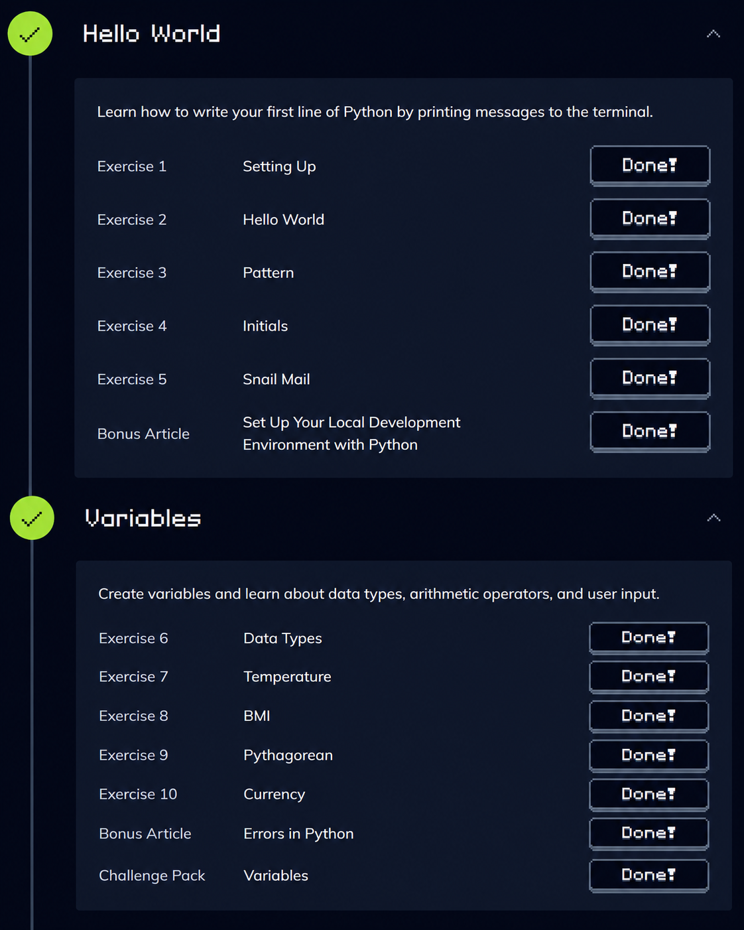
Figura 1. Codedex – capitolele „Hello World” și „Variables” finalizate

Concluzie
În cadrul acestei lucrări de laborator au fost parcurse capitolele „Hello World” și „Variables” ale cursului de Python de pe platforma Codedex. Au fost însușite afișarea textului cu funcția print(), crearea și utilizarea variabilelor, tipurile de date de bază (str, int, float), operatorii aritmetici, citirea datelor de la utilizator cu input() și conversia lor între tipuri, precum și citirea mesajelor de eroare. Toate exercițiile, articolele bonus și setul de probleme au fost finalizate, ceea ce este confirmat de captura de ecran. Cunoștințele dobândite constituie baza pentru studierea structurilor condiționale, a ciclurilor și a funcțiilor în capitolele următoare.

